Как делают бумагу

Семейный проект
Бумага производится на бумажных фабриках. Из леса на фабрику привозят бревна. Чаще всего используют сосну, ель, березу, а также эвкалипт, тополь, каштан. На специальной площадке из бревен сдирают кору и измельчают на щепки. Затем на конвейере осколки транспортируют на целлюлозный завод, где они варятся в специальном растворе. В результате получается целлюлоза — основное сырье для изготовления бумаги. Из одного дерева получается 2857 тетрадей на 12 страниц. Чтобы вырастить взрослое дерево, нужно 60 лет. Вот почему важно бережно пользоваться учебниками и тетрадями, ведь все это — срубленные деревья.
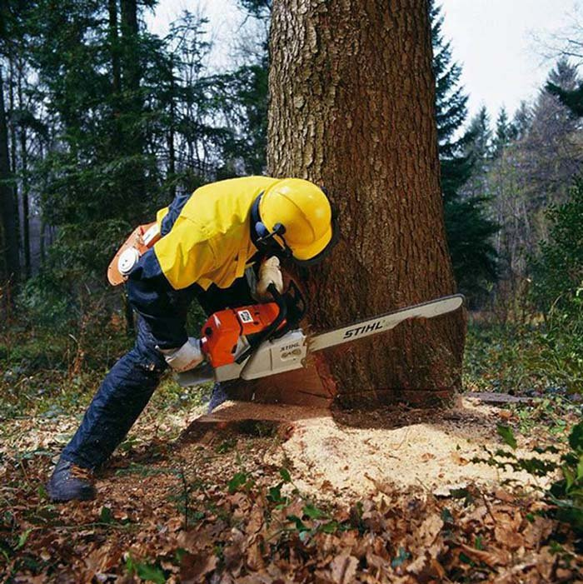

Самый экономный способ получить древесную целлюлозу — механический. Деревообрабатывающее предприятие измельчает лесоматериалы в крошку и смешивает с водой. Так изготавливают бумагу низкого качества — например, для газет.
А вот для изготовления высококачественной бумаги — для журналов, книг и брошюр — применяют химический способ. С помощью сит осколки сортируют по размеру. Дальше измельченная древесина с добавлением кислоты варится в специальных машинах.
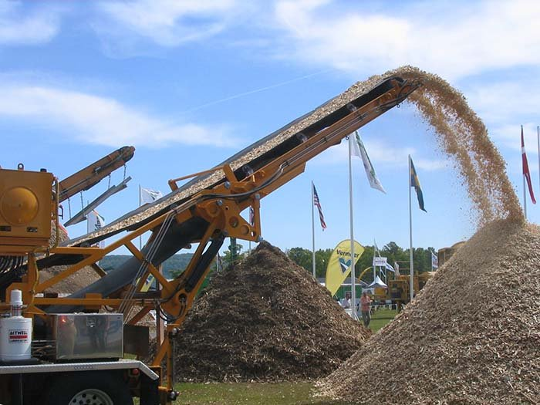

Затем целлюлоза проходит через фильтры и промывается, освобождаясь от примесей. На этом этапе к сырью могут добавить макулатуру, однако предварительно ее непременно очищают от чернил.
Следующий этап — добавление клеев и смол. Первые — отталкивают влагу, вторые — предотвращают растекание чернил, которые часто изготавливаются на водной основе. Именно благодаря этим процессам написанное в Твоей тетради не размазывается и легко читается. Бумага для печати такой проклейки не требует, ведь печатные краски не готовят на водной основе.
Но и это еще не все. Потом к бумажному сырью добавляют пигменты и красители. Например, белый цвет бумаги получается благодаря добавлению каолина.
После этого бумажная масса попадает в бумагоделательную машину на ленточный конвейер. Здесь с помощью крошечных пористых отверстий и отжима различными валиками из бумаги удаляется влага и образуется сплошная рулонная лента.
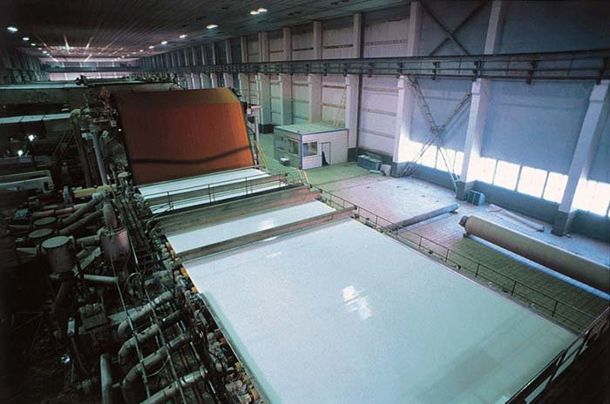

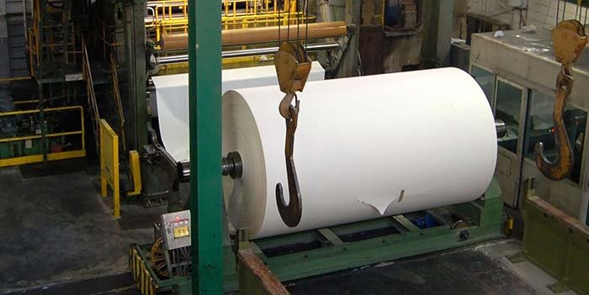
На этапе «мокрого прессования» бумагу окончательно высушивают, обезвоживают и уплотняют. Результат — ровная белая лента наматывается на огромный рулон. Бумага готова! Можно отправлять на книжные фабрики. Там бумажное полотно разрезают, создавая книги и тетради.

